**CRUD приложения PATCH, DELETE запросы**

Протокол HTTP, протокол с помощью которого общаются компьютеры в сети имеет множество методов (GET, POST, PATCH, DELETE, PUT, HEAD, CONNECT, OPTIONS и т. д.) с эттими запросами мы можем отправлять запросы серверу, но проблема в том, что язык HTML 5(его последняя вресия), он предполагает только два метода: GET и POST. Тоесть когда мы реализуем форму и пишем её на языке HTML 5 в качестве метода мы можем указать только GET или POST.   
Для того чтобы использовать остальные методы есть некоторые хистрости:

**PATCH, DELETE, PUT и т. д. Запросы передаются с помощью POST запроса, но в скрытом поле _method указывается желаемый HTTP метод**. Скрытое поле это как обычное поле, просто мы его не видем в браузере и не модем поменять его значение с помощью браузера.

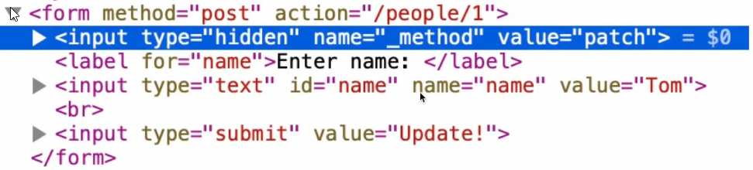Если мы используем формы Thymeleaf, то руками это скрытое поле добавлять не нужно так как Thymeleaf сам добавляет это скрытое поле. Тоесть если мы используем Thymeleaf атрибут **th:method** и указываем там один из методов **PATCH, DELETE, PUT и т. д.** То Thymeleaf возьмёт это значение и сам создаст скрытое поле и поместит туда нужно значение.

На стороне **Spring** приложения чтение этого скрытого поля _**method** реализуется с помощью **фильтра**.

**Фильтр** — это специальный объект, который перехватывает все входящие HTTP запросы. В данном случае фильтр используется для того, чтобы смотреть на значение поля _**method** в поступающих HTTP запросах (если это поле есть).